Helsingborg den 16 juni 2020
PRESSMEDDELANDE
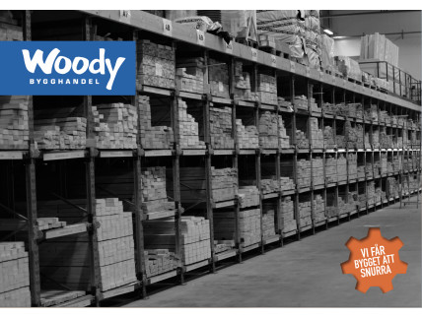
Woody skriver nytt stort centralt avtal!
Woody Bygghandel har fått en rivstart för sin nya sammanslagna sälj- och marknads-avdelning. Det senaste i raden av centrala avtal är med Ikano Bostad för leverans av byggmaterial till ett antal olika bostadsprojekt runt om i landet.
– Vi är både stolta och glada att Ikano Bostad valt att skriva ett rikstäckande avtal med oss. Vilket tyder på att vi som frivilligkedja har hittat en bra modell där vi jobbar allihop tillsammans, både lokala delägare, leverantörer och vårt servicekontor kring våra centrala avtal, säger nye försäljnings- och marknadschefen Mikael Tykesson.
Det var i början av året som Woody stuvade om och slog ihop försäljning och marknad till en ny större enhet med Mikael Tykesson vid rodret.
Woody har alltid haft en stark ställning lokalt med 50 delägare och cirka 100 anläggningar över hela landet, men nu verkar fler av de rikstäckande byggbolagen fått upp ögonen för Woody och dess starka kundlöfte utifrån proffsbyggarens krav.

Ett centralt område i förhandlingarna med Ikano Bostad var miljö- och hållbarhetsfrågorna där parterna till slut landade rätt. Vilket visar att Woodys målmedvetna arbete inom hållbarhet med bland annat virkes- och spårbarhetscertifiering tilltalar marknaden och dagens allt mer miljömedvetna bostadsbyggare.

– Det är jättekul att vi fått en så bra start för vår nya försäljningsorganisation gällande centrala avtal, avslutar Mikael Tykesson som förutom detta 4-årsavtal med Ikano Bostad även skrivit nya flerårs-avtal med såväl JM som Peab här under våren.
För ytterligare information kontakta:
Mikael Tykesson, försäljnings- och marknadschef Woody Bygghandel 0702-15 75 37
Peter Sjödahl, vd, Woody Bygghandel 0720-77 36 53
Woody Bygghandel är en frivilligkedja inom byggmaterial med ca 5,5 miljarder i omsättning, ett 50-tal delägare med totalt ca 100 anläggningar som har ett tydligt fokus på proffskunden och den medvetne konsumenten. Kedjan ägs av lokala entreprenörer som samarbetar inom områden såsom inköp, marknad, IT, miljö och utbildning. Mer info på: www.woody.se

